Тема: Стихотворения-описания. А.С. Пушкин. «Зимняя дорога»; С. Есенин. «Поёт зима – аукает …»
Цель: познакомить учащихся со стихотворениями-описаниями на примере творчества А.С. Пушкина и С.Есенина.
Задачи: познакомить с призведениями «Зимняя дорога» А.С. Пушкина, «Поет зима – аукает» С. Есенина; учить, вслушиваясь в поэзию слова, определять чувства и настроение автора, сочувствовать и сопереживать ему; продолжить работу над образными средствами языка: эпитетами, метафорами, сравнением, олицетворением; развивать навык выразительного чтения, как средства выражения своего понимания произведения; воспитывать любовь к природе, поэзии.
Учебно-методическое обеспечение: учебное пособие «Литературное чтение 3 класс; портреты А.С. Пушкина, С. Есенина; картины зимней природы И. Шишкина, И. Грабаря, М. Кустодиева, И. Круг; рабочие листы; аудиозаписи с произведениями.
Ход урока
1. Организационно-мотивационный этап
2. Этап проверки домашнего задания
3. Артикуляционная разминка
«Ритм»
Белые бараны били в барабаны, без разбора били – лбы себе разбили.
«От тихого к громкому»
«Добавляйся»
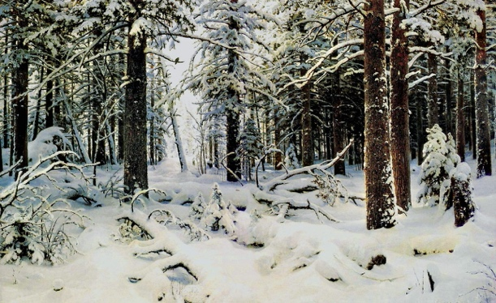
4. Целеполагание
Рассмотрите иллюстрации. О каком времени года мы будем сегодня говорить?
Какое настроение у зимы. Рассмотрите картину И. Шишкина «Зима». Как вам кажется, какое настроение она передаёт? Какие чувства у вас возникли? Что вы себе представили?
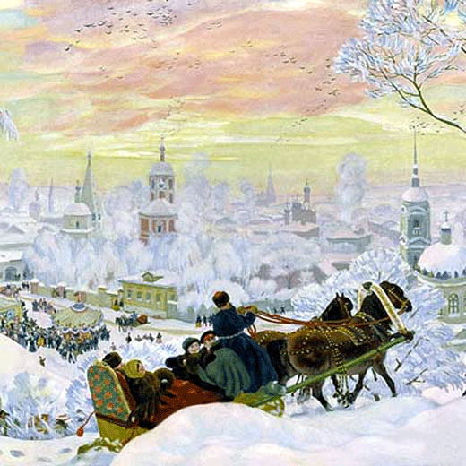
Картина Бориса Кустодиева?
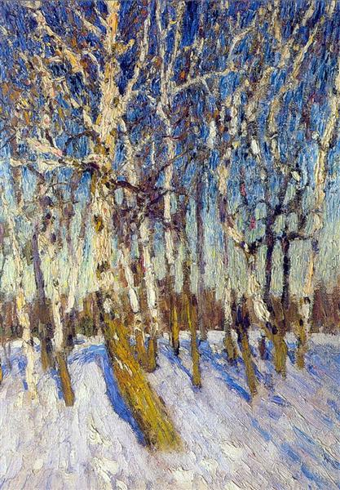
Посмотрите на картину Игоря Грабаря «Февральская лазурь». Какие чувства передаёт она? Как вы это понимаете? Какие цвета преобладают?
Словарная работа: Лазурь – лазуревый цвет.
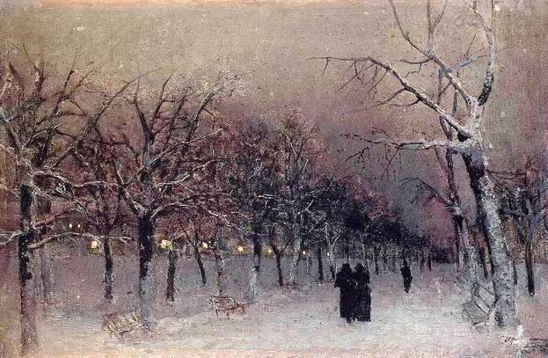
А на картине Левитана? Поделитесь своими чувствами. В чем различие картин?
На картине «Зима» изображен лес, оцепеневший от мороза, засыпанный снегом и погруженный в тяжелый зимний сон. Одинокая нахохлившаяся птица на ветке одного из гигантов леса, только подчеркивает суровость и безлюдность этого застывшего в ожидании весны места, когда все зацветет и зазеленеет. Сонная зима, сказочная зима Кустодиева торжественная. Береза-красавица. Настроение радостное. Метель – грустное, печальное, жуткое.
Да, ребята, зима – удивительное время года, она бывает разной% радостной, веселой, торжественной, величавой, холодной, неуютной.
Сегодня мы действительно будем говорить о зиме.
5. Этап изучения нового материала
Сергей Есенин – великий русский поэт. Родился в сельской местности. Ребенком очень любил гулять по просторам России. Летом собирал ягоды, грибы, осенью гербарий, зимой играл с ребятами в снежки. И потом очень много произведений посвятил природе родного края. Начал писать стихи будучи почти вашим ровесником – в 9 лет.
Изображать природу можно по-разному: художник использует краски, композитор звуки, а поэт – слово, Сергей Есенин нарисовал картину зимы словами.
Первичное восприятие.
Чтение стихотворения учителем с. 90–91.
Какое чувство (настроение) у вас вызвало стихотворение?
Докажите, что это стихотворение действительно о зиме.
Какие цвета вы видите в стихотворении. Найдите и прочитайте строчки.
Какие звуки вы слышите?
Прочитайте, что делает зима?
Это живой предмет?
Что с ним делает Есенин? Придает неживому предмету живые свойства.
Как называется такой прием в литературе? Олицетворение
О каком явлении зимы говорится?
Что такое метелица?
Куда мы обращаемся, если не знаем толкования слова?
Существуют разные словами. Среди них – толковый словарь Ожегова. И вот какое определение слову «метелица» там есть:
МЕТЕЛЬ, -и, ж. Сильный ветер со снегом, вьюга. Метет, завывает м.Поднялась м. II прил. метельный, -ая, -ое.
Словарная работа: подберите синонимы к слову «метель» (вьюга, пурга, буран).
Чем отличаются пурга, буран от метели? Большей силой. Пурга сильнее, а буран – степная пурга. Еще сильнее.
Работа над лексикой стихотворения и выразительным чтением.
Что Сергей Есенин пишет о лесе? Какой он? (Мохнатый)
Какой это мохнатый. Как вы его себе представляете?
Мохнатый лес баюкает «стозвоном» сосняка.
Здесь мы встретили слово «стозвоном». Это слово придумал сам автор. Чтобы понять его, я вам открою секрет. Если в сильный мороз вы подойдете к сосне, то услышите, как дерево звенит от мороза. Теперь вы сможете объяснить выражение стозвон сосняка?
Как называется этот прием, средство выразительности «мохнатый лес»? Эпитеты.
Найдите в тексте ещё эпитеты.
Обратите внимание на выражение с тоской глубокою. Почему облака тоскуют? Как названы облака?
Чтобы выразительно прочитать эту строфу, надо обратить внимание на глаголы. Назовите их.
Как мы будем читать эти строки? При чтении помните, что нужно выделять основные слова, как бы нажимая на них.
Какое настроение у первого шестистишия?
Попробуйте передать это настроение, выразительно прочитав первое шестистишие.
Какой приём встречается во второй строфе? (Сравнение)
Прочитайте.
Какие слова-подсказки присутствуют?
С чем сравнивают метелицу?
Это скрытое сравнение – Метафора.
Какая красивая картина … но больно холодна, добавляет автор.
Какое настроение у этой строфы?
Как автор относится к воробьям?
С каким чувством прочитаем эти строки?
Подготовьте выразительное чтение второй строфы.
Стихи Сергея Есенина очень поэтичны, лиричны, музыкальны. Великий композитор Георгий Васильевич Свиридов создал музыку именно к этому стихотворению, и родилась песня. Послушайте внимательно. И скажите, как музыка описала метель, а как воробышек.
Физкультминутка
Сегодня мы еще познакомимся с замечательным стихотворением Александра Сергеевича Пушкина, посвященном родной природе «Зимняя дорога».
Дело в том, что Пушкину приходилось много путешествовать не по своей воле (ссылки). Во времена Пушкина железных дорог еще не было. Если нужно было переехать из одного места в другое, передвигались на лошадях. Обычно вместе запрягали трех лошадей и называли их тройками. На дуги лошадям привязывали колокольчики. Это выглядело очень красиво, лошади бежали, а колокольчики весело звенели. Но ездить на тройках было не только интересно, но и тяжело. Если нужно было ехать далеко, то путешествие длилось несколько дней и даже недель. Во время такого переезда в 1828 году и было написано стихотворение.
Первичное восприятие.
Чтение стихотворения учителем с. 92–93.
Что взволновало вас в стихотворении?
Работа над лексикой стихотворения и выразительным чтением.
Словарная работа:
Ямщик – кучер на государственной службе для почтовых перевозок, перевозок людей.
Разгулье – буйное веселье, веселое времяпрепровождение.
Борзая – бойкая, проворная, скорая, резвая, прыткая.
Черная хата – крестьянский бедный дом, изба.
Одне – устаревшая форма слова один.
Прочитайте вслух первое четверостишье. Какую картину вы видите, читая эти строки.
Расскажите.
Каков основной художественный прием лежит в основе первого четверостишья? (олицетворение)
Назовите их (пробирается, льет печально)
Как автор передает явление природы (луну, туман), приписывая ей действие живого существа? (через развернутые метафоры)
Внимательно прочтите второе четверостишие.
Куда обращает свой взгляд поэт? (дорога, тройка борзая)
Как удается автору передать движение, перемещение? (бежит, однозвучно гремит колокольчик)
Какие слова передают грустное, тоскливое настроение лирического героя? (скучной, однозвучной, утомительно)
Передайте переживание поэта, читая эти строки (ощущение бесцельности жизни, пустоты)
Прочитает третье четверостишие...
Какой художественный приём использует автор? (сопоставление настроений, переживаний лирического героя и ямщика)
Почему автор применил многоточие? (недоговоренной скрытой грусти)
Четвертое четверостишие прочитает...
Какую картину вы видите? (черная хата, глушь, снег – то всем холод и одиночество)
Какие слова создают переживание скуки, одиночества, тоски? (ни огня, глушь, снег, полосаты вёрсты одне)
С какой целью автор дважды использует многоточие? (многоточие выражает чувства бесконечного одиночества, зловещей тоски)
Как меняется настроение героя в следующем четверостишие? (сейчас – скучно, грустно, но завтра временный приют, тепло, огонь, утешение, свидание)
Какой художественный прием лежит в основе этого четверостишья? (противопоставление)
С какой целью автор использует противопоставление? (временное счастье, тепло)
Чтение одного из стихотворений на выбор учащихся.
6. Этап подведения итогов урока
Перед вами дальняя дорога. По широкому полю бежит тройка. (слушание музыкального произведения Г. Свиридова «Зимняя дорога»)
Тема стихотворения «Зимняя дорога» глубже, чем просто изображение зимней дороги. Образ дороги – это изображение зимнего пути человека. Наша жизнь делится на черные и белые полоски, как в стихотворении Пушкина. Пушкин учит нас, читателей, преодолевать невзгоды судьбы, смотреть на жизнь с оптимизмом: за черной полосой всегда будет белая, как на верстовом столбе.
Если бы вы были художником, то как бы изобразили эту дорогу?
7. Информация о домашнем задании
Выучить одно из стихотворений наизусть.
8. Рефлексия
У каждого из вас на столе лежит планшет. Нарисуйте на нем своё настроение в конце урока. Понравился ли вам наш урок? Узнали ли вы что-то новое сегодня?

